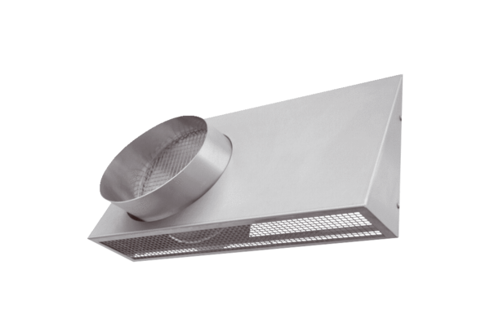Kombi-Wandstutzen KWH 16 RVerpackungseinheit: 1 StückSortiment: K
Artikelnummer: 0152.0060Hersteller: MAICO

